导师资格认定系统
操作说明-导师
目录
1 功能概要 2
2 操作指南 3
2.1 管理权限-导师 3
2.1.1 功能入口 3
2.1.2 功能操作 4
2.1.2.1 个人数据维护 4
2.1.2.2 导师资格认定申请 4

功能概要
本系统为用户实现管理员对导师基本信息、导师身份信息和导师专业信息的流程管理，面向用户提供了新增导师申请、导师转学位点申请功能。
系统包含3个部分：基础配置、流程功能、查询统计。
基础配置主要为，导师类别设置、管理导师院系设置、学部会学科设置。
流程功能主要为，导师端“导师资格认定申请”；管理端“院秘审核、同行评议录入、分委会审核、学部会审核、质量办审核、校委会审核”。
查询统计主要为，导师库管理、企业导师名单管理、报表管理。

操作指南

管理权限-导师

功能入口
①、通过校西安电子科技大学官网（https://www.xidian.edu.cn/index.htm）登陆，页面最底部：【研究生系统】进入；
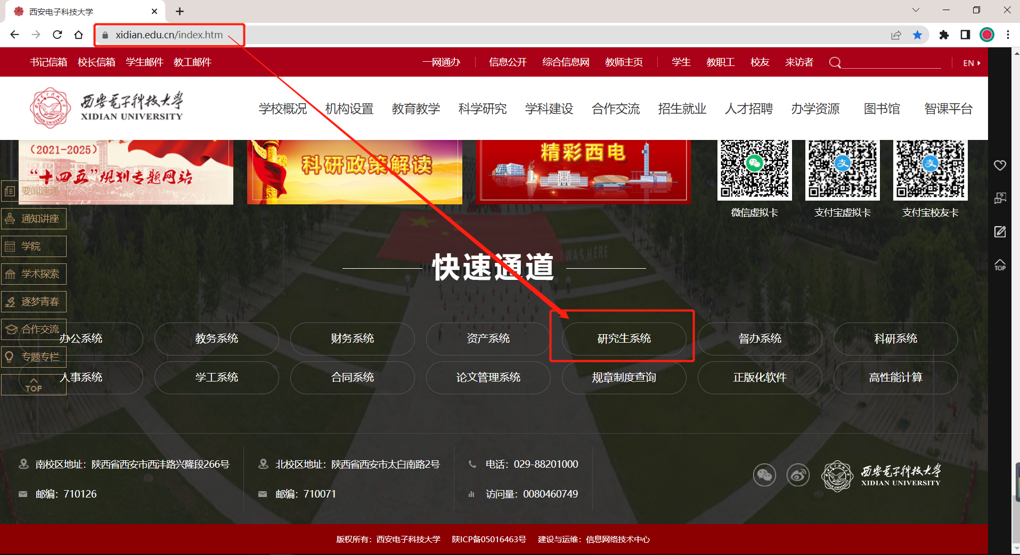
②、点击下方链接直接跳转进入：（进入时需要输入账号/密码，账号为职工号，密码自设）
研究生系统：
https://yjspt.xidian.edu.cn/gsapp/sys/yjsemaphome/portal/index.do

功能操作

首页--个人数据维护
【应用场景】教职工可以维护自己的个人数据，及申请导师资格。
【功能操作】教职工用户在【导师资格认定管理】的首页，可以查看导师的个人信息，点击详情，可以查看基本信息、身份信息和个人数据，其中个人数据为导师的科研，教学及协助指导学生的记录，可由导师自己进行维护。
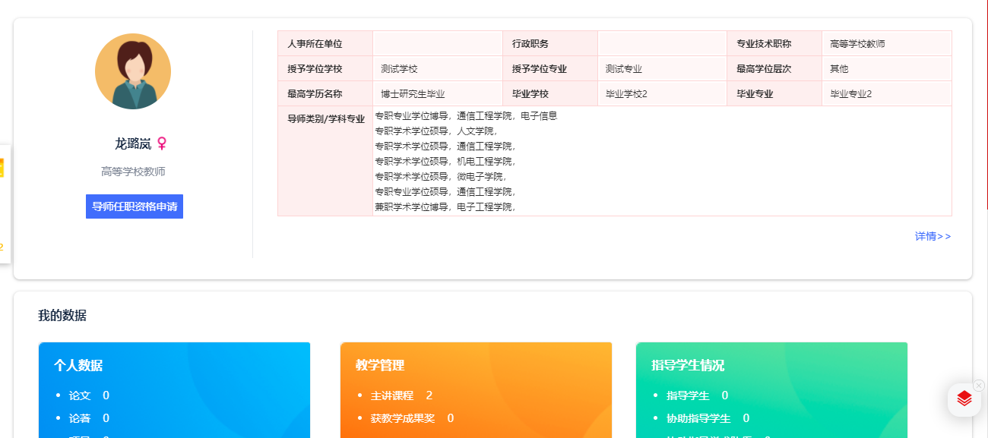
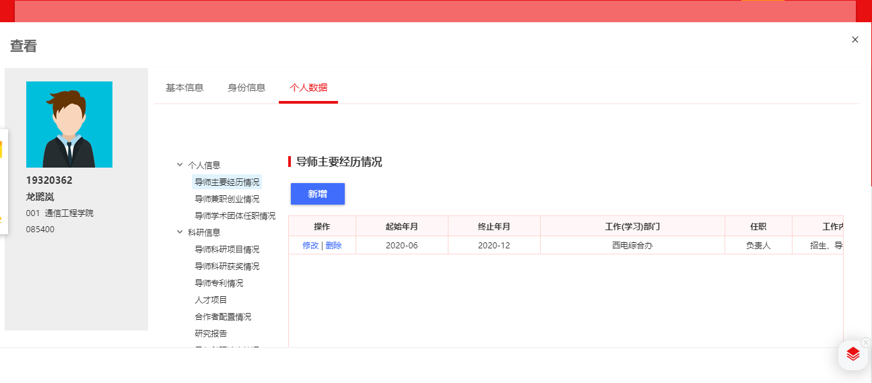

导师资格认定申请
【应用场景】
在职教职工用户组：在系统开放申请的时间范围内，都可以进行导师资格认定的申请。
导师聘任【进入方式】
方法1：导师管理>>导师资格认定管理>>首页>>“导师任职资格申请”按钮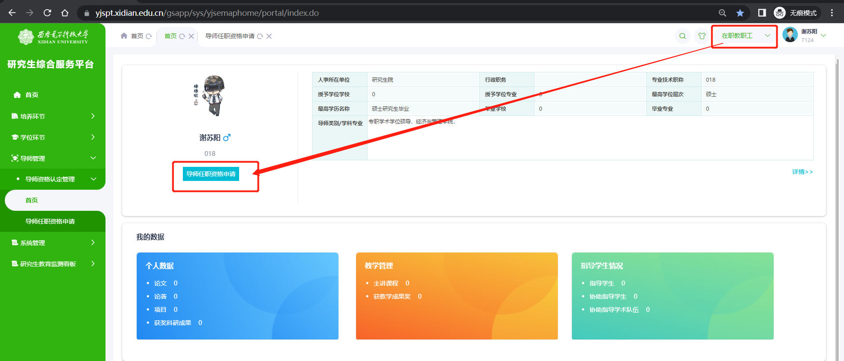
方法2：导师管理>>导师资格认定管理>>导师任职资格申请 栏
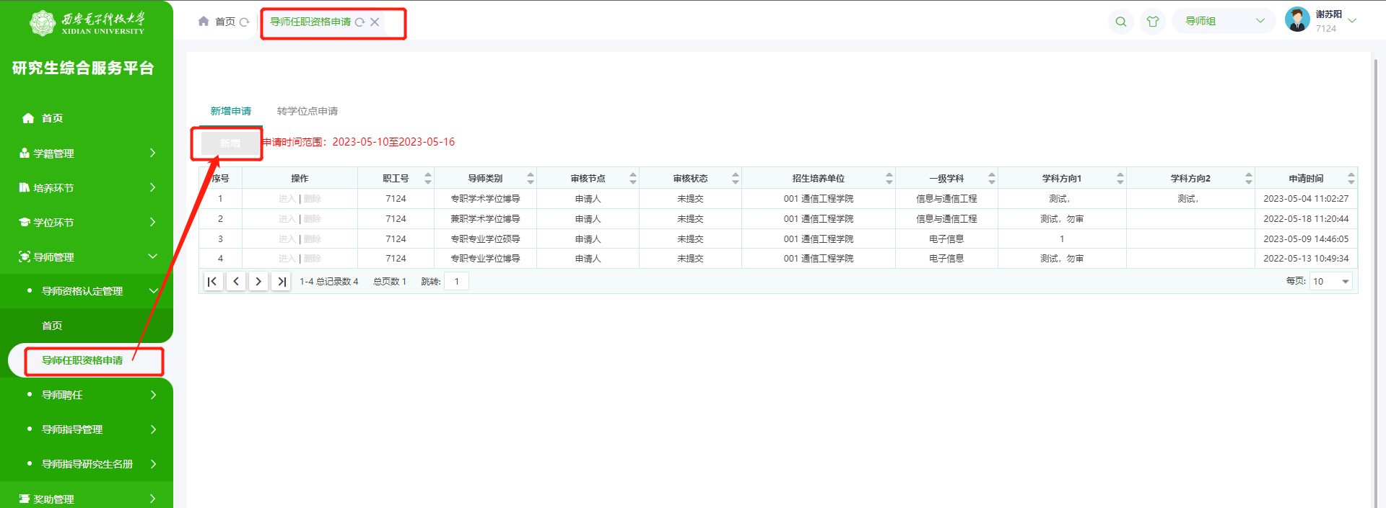
注：资格认定时间到达后才可申请，超时或未到时间，均不可申请！！！

【功能操作】
教职工认定导师身份：
“在职教职工”或“导师组”用户组下，点击 【导师任职资格申请】，在申请时间范围内，可以进行新增身份；
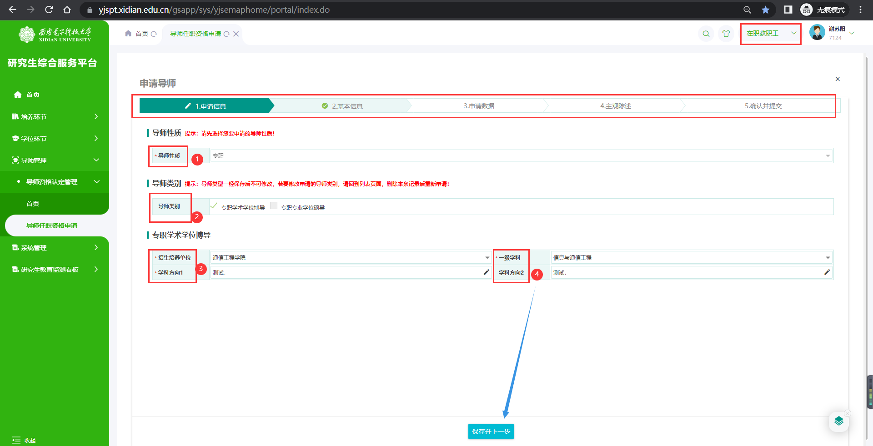
按照顺序，依次选择和填写相关材料即可，尽量完备充足，完成后点击下一步，直至填写完成。
注意：
a、若界面上未显示填写字段框，缩放浏览器窗口即可，部分浏览器不支持自适应界面；
b、基本信息填写，请将所需填写数据尽量补充完整，便于后期研究生院汇总分析。

已获得导师身份：
“在职教职工”或“导师组”用户组下，已经获得导师身份的教职工，在申请时间范围内，可以进行 新增身份 和 转学位点申请 两项操作：
新增身份：增加导师身份；
转学位点：转移所属“一级学科 或 专业学位类别”；
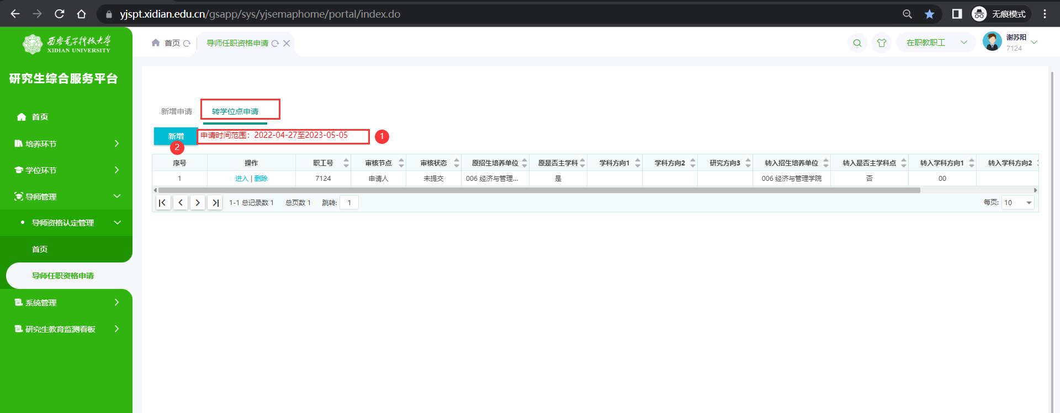
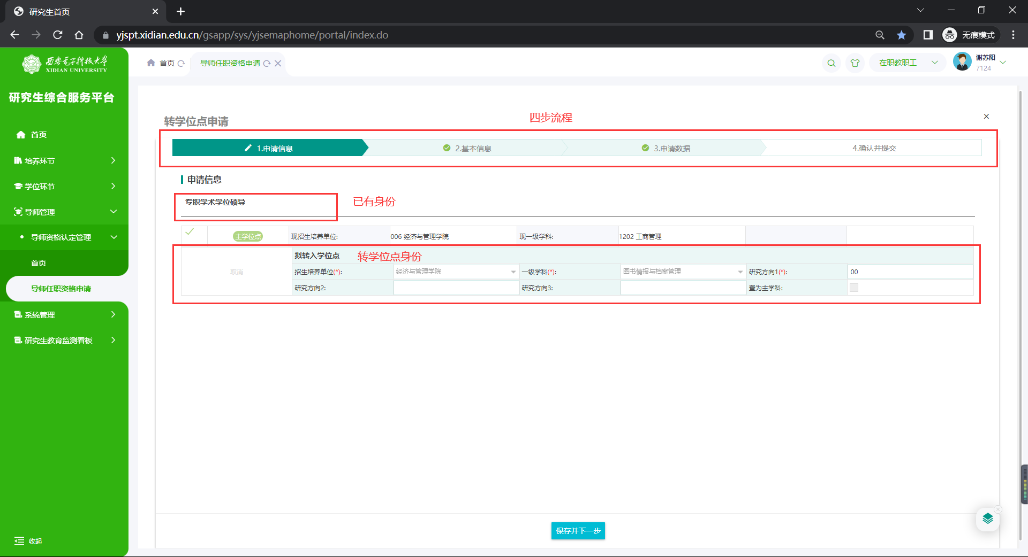
注意：
a、依据导师资格认定文件要求，依据转学位点要求，进行申报；
b、各步骤尽量详实细致，如有需要填写内容尽量补充完整；
c、支撑材料需要确切扎实；

